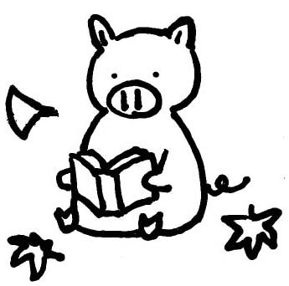
ぶたさんも
ほんを読みます
読書の秋


今月のお知らせ
日 | 月 | 火 | 水 | 木 | 金 | 土
１休 | ２  開 | ３  開 | ４  お話会 | ５開 | ６開 | ７休
８休 | ９  開 | 10開 | １１  お話会 | 12開 | 13開 | 14休
15休 | 16  開 | 17開 | １８  お話会 | 19開 | 20開 | 21休
22休 | 23開 | 24開 | ２５  お話会 | 26開 | 27開 | 28休
10月は
「秋のお話会」を行います。

曜日：水曜日
時間：3時から3時半まで
場所：図書館

わからないことは図書委員か
先生にたずねてください。

読んでもらいたい本は
リクエスト箱に入れてください。
開=開館 休=休館
待ってるよ

あいている時間
○月曜日から金曜日
○朝の8:00から夕方の4:30まで。
○図書館がしまった後、本を返すときは「本のポスト」に入れてね。

本の借り方

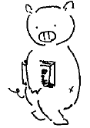
○図書を借りるには図書カードがいります。
○1人3冊まで借りられます。
どんな本借りようかな～。
○図書は1週間借りられます

おはなしかいの日
○毎週水曜日の放課後、お昼の２時から
図書館の絵本コーナーでします。
○読んでほしい図書があったら、リクエスト
箱に入れてね

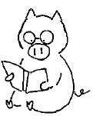
明るいところで読もうね！
おやくそく
○図書館の中では静かにしましょう
○図書館の本は切ったり破ぶったりしないでね
○図書はきげんまでにかえしてね
分からないことがあったら図書館の先生か図書委員に聞いてね。
図書館の地図

絵本
読み物
コーナー
社会の本
ｶｳﾝﾀｰ
図書の先生：○○先生
理科の本
図鑑や事典
△△先生
乗り物の本
言葉の本

